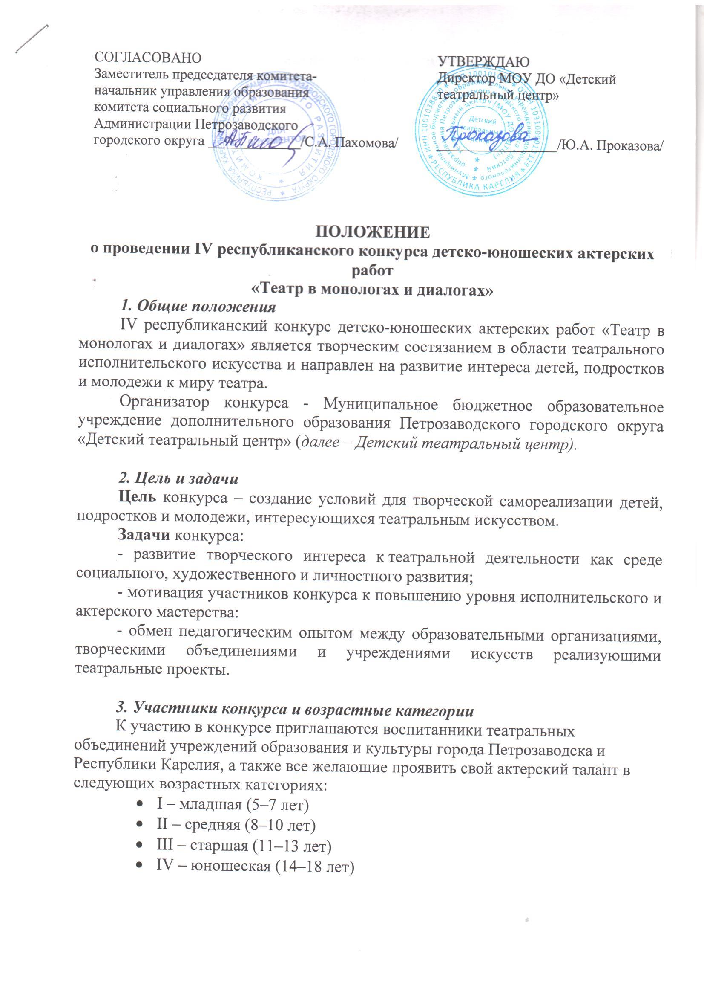

4. Порядок и сроки проведения конкурса
Конкурс проходит с 1 января по 1 марта 2025 года в два этапа:
- I этап – дистанционный (оценка конкурсных работ участников по видеозаписям);
- II этап – очный просмотр работ набравших наибольшую сумму баллов в дистанционном этапе.

Все этапы конкурса проходят в Детском театральном центре по адресу: г.Петрозаводск, улица Суворова, дом 2.

Программа конкурса

Сроки | Мероприятия и время проведения
до 15 февраля | Прием заявок на участие в конкурсе.  В срок до 15 февраля необходимо отправить заявку на электронная почту организаторов talantdeti@list.ru (приложение №1 в виде документа текстового редактора Microsoft Word без использования сканера или копира) с указанием ссылки на запись выступления размещенную на одном из видеохостингов или Яндекс-диске.
18 февраля | Оценка жюри конкурсных работ
19 февраля | Объявление результатов дистанционного этапа конкурсных работ и приглашение к участию в очном этапе. Информация размещается на сайте Детского театрального центра и в группе Детский театральный Центр в социальной сети «ВКонтакте»
23 февраля | Очный просмотр конкурсных работ
1 марта | Церемония награждение участников и победителей конкурса

Программу конкурсных выступлений участников составляют актерские прозаические или поэтические монологи и диалоги продолжительностью до 7 минут без тематических ограничений с использованием костюмов, реквизита, музыкального оформления и других дополнительных выразительных средств.

Конкурсная видеозапись должна отвечать следующим требованиям:
- выступление должно быть снято камерой в горизонтальном положении с хорошим качеством звука и света;
- перед началом записи выступления руководитель или один из участников коллектива должен представить исполнителя назвав имя и фамилию, коллектив или образовательную организацию, произведение, автора, исполняемую роль или сделать текстовую заставку;
- видеосъемка должна производиться в режиме реального времени без остановок с начала и до конца представления (последующий монтаж не допускается);
- съемка должна вестись общим планом, при этом видеозапись должна передавать артикуляцию, мимику, игру актера.

5. Порядок работы жюри
- Жюри конкурса формируется из мастеров сцены, педагогов и режиссеров театральных коллективов Республики Карелия.
- Оценка жюри конкурсных работ производится путем заполнения членами жюри Листов экспертной оценки включающие критерии:
*соответствие репертуара возрасту исполнителей;
*убедительность созданного сценического образа;
*уровень актёрского мастерства.
Максимальная возможная оценка члена жюри за выступление 30 баллов (от 0 до 10 баллов по каждому из 3 критериев оценки).
Решение жюри является окончательным и обжалованию не подлежит.

6. Награждение
По результатам выступления определяются:
- Гран-при отдельно для исполнителей монологов и диалогов (30 баллов)
- лауреат I степени (29-27 балла)
- лауреат II степени (26–24 баллов)
- лауреат III степени (23–21 балла)
- дипломант (22-20)
- участник (ниже 20)

Лауреаты и дипломанты конкурса получают дипломы на закрытии конкурса 1 марта. Сертификаты участников и Благодарственные письма педагогам, специалистам и руководителям коллективов будут направлены до 10 марта в электронном виде на адреса ответственных лиц, подавших заявку на участие в конкурсе.

Предоставление согласия на обработку персональных данных
В ходе сбора заявок организаторы запрашивают персональные данные участников в электронном формате. и обязуются указывать точные данные.
Принимая решение об участии в конкурсе, участник или представитель участника подтверждает свое согласие с тем, что любая представленная им информация, в том числе персональные данные, может обрабатываться организаторами в целях выполнения обязательств в соответствии с настоящим Положением и дает согласие на такую обработку.
Телефоны для дополнительной информации: Детский театральный центр – координатор проекта Людмила Ивановна Сорокина +7911-400-61-57 WhatsApp, Viber.

РЕМАРКА

Монолог
Слово «монолог» происходит от древнегреческих слов «μόνος» (один) и «λόγος» (речь). Проще говоря, монолог — это речь одного персонажа, обращенная к зрителям, другим персонажам на сцене или даже к самому себе. Важно отметить, что монолог, в отличие от диалога, не предполагает немедленного ответа или реакции со стороны других участников действия. Это сольное выступление, позволяющее герою высказаться без прерываний и возражений.
Монолог - это своеобразный театр одного актера, где все внимание сосредоточено на внутреннем мире говорящего. Он дает возможность зрителю услышать не только слова, но и прочувствовать эмоции, скрытые за ними. Монолог - это мощный инструмент драматургии, позволяющий создать яркий и запоминающийся образ героя, раскрыть его характер и мотивы.
Диалог
Главное отличие диалога от монолога заключается в количестве говорящих. Монолог - это речь одного персонажа, без ожидания ответа. Диалог же - это разговор двух и более персонажей, обмен репликами, где каждый участник реагирует на слова собеседника.
В диалоге мы видим взаимодействие персонажей, их реакцию друг на друга. Монолог же позволяет нам сосредоточиться на внутреннем мире одного героя, услышать его непрерывный поток мыслей и чувств.

Приложение №1
ЗАЯВКА
на участие в IV открытом конкурсе детско-юношеских актерских работ
«Театр в монологах и диалогах»

Полное название образовательной организации или творческого коллектива, ФИО ответственного лица, телефон
Фамилия, имя, возраст участника.
Контактный телефон участника или родителей.
Автор и название произведения. Монолог какого героя?
Диалог каких героев?
Используемый реквизит и необходимое техническое обеспечение.
Нужна ли репетиция в Детском театральном центре?

